TADP
Trabajo Práctico Cuatrimestral (1C-2007)
Primer Entrega

Introducción

El TP cuatrimestral único propone el diseño y construcción de un sistema de control de versiones en el cual los alumnos puedan aplicar los conceptos aprendidos en TADP. No solo se evaluará el correcto funcionamiento del sistema sino también la calidad general referida a:

- La documentación como herramienta de comunicación.
- La calidad del diseño: mantenimiento, simplicidad, eficacia y comunicación.
- La calidad de la implementación: algoritmos y código.
- Implementación de los bonuses opcionales

Sistema de Control de Versiones

Un SCV es una pieza de software que mantiene registro de todos los cambios efectuados a un conjunto de archivos fuentes que forman a un programa y permite que distintos desarrolladores trabajen sobre dicho conjunto de manera aislada y simultanea.

Un SCV utiliza una arquitectura cliente-servidor. El servidor (único) posee algún tipo de memoria (base de datos, archivos o sencillamente memoria RAM) donde mantiene el conjunto de fuentes actuales y su historial. Provee servicios para que los diferentes clientes realicen operaciones de modificaciones de los archivos que contiene de manera concurrente y segura.

Un cliente SCV (uno o más) obtiene una copia de la última versión disponible de un conjunto de fuentes y lo guarda en su filesystem local. De esta manera, tiene la posibilidad de alterar dichos fuentes de manera local sin publicar cambios hasta el momento en que este lo decida. La copia local de fuentes le permite trabajar como si fuera la única persona del proyecto (ej. puede compilarlos, refactorizar, adaptarlos sin afectar al resto del equipo).

Cuando ha aplicado cambios suficientes y considera que el resto del equipo debe conocer sus cambios, efectúa un pedido de publicación de sus cambios locales al servidor repositorio. Toma la versión que tengo en la copia local de cada archivo y los incluye en el repositorio como la versión más actualizada. Mediante la operación de actualización de cambios que efectúa un cliente, este obtiene la última versión que se encuentra en el servidor junto de acuerdo a los cambios efectuados y publicados por los demás clientes.

Ya que cada cliente tiene copias locales de los fuentes, es una situación común que varios clientes modifiquen un mismo archivo de sus copias. En este caso se produce un conflicto ya que el primer cliente en publicar los cambios al servidor lo hará de manera transparente siendo el segundo el que sufra un problema de sincronización.
Para solucionar dicho problema, el segundo cliente debe actualizar su versión local y solucionar manualmente los posibles conflictos dados por las modificaciones de los mismos fuentes. Una vez solucionado el conflicto, podrá enviar sus cambios al servidor juntos con los cambios del cliente anterior.

Los clientes pueden también comparar diferentes versiones de archivos, solicitar una historia completa de los cambios, o sacar una "foto" del proyecto tal como se encontraba en una fecha determinada o en un número de revisión determinado. También pueden utilizar una operación de actualización de su copia local con el fin de tener sus copias al día con la última versión que se encuentra en el servidor. Esto elimina la necesidad de repetir las descargas del proyecto completo.

Para su correcto funcionamiento, un SCV debe mantener en el cliente algún tipo de información para saber que archivos locales existen previamente en el repositorio y cuales no.

Para más información consultar Internet y a los ayudantes.

Algunas referencias:
http://en.wikipedia.org/wiki/Concurrent_Versions_System
http://en.wikipedia.org/wiki/Subversion_%28software%29

Objetivos generales

Planteamos un esquema de múltiples entregas incrementales en las cuales los nuevos objetivos de cada entrega pueden afectar al diseño que se realizó para cumplir los anteriores objetivos.

Apuntamos a generar una aplicación de forma iterativa e incremental. Es decir, a medida que transcurra cada iteración (entrega o revisión) el software deberá ir creciendo, no solo en funcionalidad, sino en calidad.

Primer entrega: 21/4

Objetivos
- Construir un modelo de objetos que soporte la información y la funcionalidad requerida por un servidor. Esta entrega no incluye la persistencia de esta información.
- Implementar algunas de las operaciones que puede requerir un cliente, impactando tanto en el repositorio como en la copia local.
- Proveer la documentación necesaria para comunicar el diseño (casos de uso, diagrama de clases, diagrama de objetos, secuencia, javadoc, etc.)
- Implementar la batería de pruebas para cada caso. Una buena práctica es implementar lo que indica cada caso de uso en código.

Objetivo 1.1 – Modelo de Cliente - Servidor

Se debe soportar inclusión de archivos y directorios dentro del repositorio de fuentes. Se puede pensar que un directorio es un archivo "especial" que tiene facultades de archivo, pero también de contener a otros hermanitos archivos o directorios.

Si bien la entrega no exige una comunicación cliente-servidor (red u otras formas), es necesario proveer los puntos de entrada a la solución mediante una batería de tests: identificar objeto, mensaje, parámetros y valores de respuesta.

Tampoco se pide almacenar la información de las diferentes memorias en un medio persistente. El diseño debe reflejar el modelo para la solución del problema, la ejecución debería almacenar los cambios necesarios, como por ejemplo historia de cada archivo, en la memoria de la máquina virtual, pero cuando el sistema deja de funcionar, se pierden los cambios.

A modo de aclaración, la entrega no debe interactuar con el filesystem local de una computadora. El diseño debe reflejar lo que ocurriría pero la implementación no debe acceder al disco rígido.

La aplicación a diseñar se basará en el uso de un filesystem lógico (de vuelta, no se deberá interactuar con el filesystem local, al menos en esta instancia), el cual estará modelado con las siguientes clases:
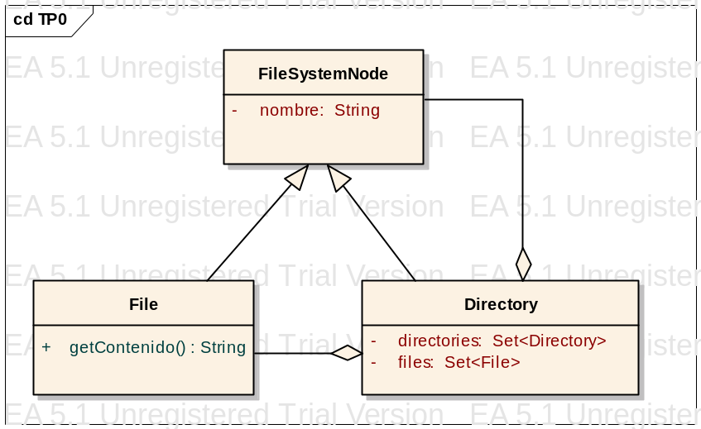

No se podrá agregar comportamiento a dichos objetos (es una restricción al diseño, la idea es que las mismas sirvan de interfaz entre el SCVProject – ver siguiente item – y el quien use el SCV).

No obstante, se podrán realizar las mejoras sobre la abstracción FileSystemNode, Directory y File que los alumnos crean pertinentes.

Objetivo 1.2 – Operaciones de cliente

La aplicación a desarrollar será utilizada por un cliente java (a modo de framework). El mismo dialogará con alguna implementación de la interfaz SCVServer para obtener un SCVProject con el cual trabajar. Las formas de obtener un SVCProject son las siguientes:

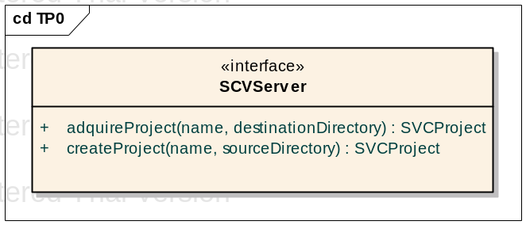
- Crear un proyecto nuevo en el repositorio. Esto se hace compartiendo un directorio particular (el cual contiene los archivos a ser subidos al repositorio).
- Bajarse del repositorio un proyecto existente (adquire).

El SCVProject deberá incluir las siguientes operaciones de almacenamiento y recuperación de archivos en el repositorio:

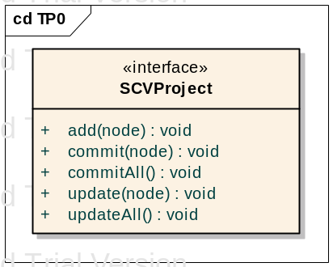

1.2.1 Incluir archivos o directorios en el contexto del repositorio (add). Esta operación no debe agregar el archivo al repositorio hasta que se decidan enviar los cambios (ver 1.2.3). Tener en cuenta una operación inicial que permita asociar los archivos de un filesystem por primera vez contra un servidor.

1.2.2 Traerse la última versión de un archivo o directorio desde el repositorio al filesystem local (update) Si bajo un directorio eso tiene que incluir los archivos y ser recursivo.

Tener en cuenta que al momento de traer una versión, pueden acontecer los siguientes escenarios:
- El archivo X se encuentra en el repositorio, pero no hay una copia local. El sistema deberá resolver esta situación automáticamente creando un nuevo archivo local igual al del repositorio.
- El archivo X se encuentra en el repositorio y existe localmente una copia. Ambos archivos (el remoto y el local) tienen el mismo contenido. El sistema no hace nada ante esta situación (considera que no es necesario modificar la copia local por ser idéntica a la del repositorio).
- El archivo X se encuentra en el repositorio y existe localmente una copia. La copia local no ha sido modificada desde el ultimo update que se hubiera hecho sobre la misma, no obstante el archivo del repositorio sí ha sido modificado desde ese instante. El sistema debe resolver esto aplicando automáticamente todos los cambios que la copia remota haya sufrido a la copia local.
- El archivo X se encuentra en el repositorio y existe localmente una copia. El archivo local fue modificado desde el último update que se hubiera realizado sobre el mismo. El sistema deberá responder a esta situación con un problema, dado a que el usuario (de forma manual) deberá hacer commit (ver 1.2.3) para subir los cambios que su archivo tenga al repositorio.
- El archivo X se encuentra en el repositorio y existe localmente una copia. El archivo local fue modificado desde el último update que se hubiera realizado sobre el mismo y la copia del repositorio también ha sufrido cambios. El sistema deberá responder a esta situación con un problema, dado a que el usuario (de forma manual) deberá decidir cual de ambas versiones conserva.

1.2.3 Enviar al repositorio los cambios efectuados localmente (commit) para un archivo o directorio. Dejar la posibilidad de indicar un comentario que describa los motivos de los cambios aplicados.

Ante un commit pueden ocurrir los siguientes escenarios:
- La versión remota local y remota del archivo X son iguales. El sistema no deberá hacer nada ante esta situación.
- La versión remota del archivo X no presenta cambios desde el último update que el cliente haya realizado sobre el mismo. No obstante, la versión local sí. El sistema deberá aplicar los nuevos cambios al archivo remoto automáticamente.
- La versión remota del archivo X presenta cambios desde el último update que el cliente haya realizado sobre el mismo. La versión local también presenta cambios posteriores a dicho momento. El sistema deberá responder ante esta situación con un problema, que el usuario del SCV deberá solucionar realizando manualmente la siguiente operatoria:
  - Intentar hacer update sobre dicho archivo para obtener un problema indicando cuales cambios ocurrieron sobre la versión remota.
  - Decidir con que versión se queda (si con la remota o la local). A este proceso se lo llama merge.
  - Intentar hacer commit nuevamente del archivo (previamente mergeado).

NOTA: Es importante saber que:
- La implementación de SCVProject deberá interactuar con la implementación de SCVServer para obtener los cambios que se hayan realizado sobre un recurso en particular. Estos mensajes no figuran en la interfaz. Corresponde al alumno identificarlos y completarla.

- Por una cuestión de “performance” los objetos FileSystemNode (Directory o File) no podrán viajar de forma completa entre el SVCProject y el SVCServer (recordar que un una implementación real tendríamos en ese punto al salto de red). Por ello deberán pasarse solo los cambios que se produzcan a un archivo. Los cambios pueden ser:

- Alta
- Baja
- Modificación de contenido (un sistema de versionado real manejaría la modificación de contenido por diff o diferencias, no se pide esto para el TP, basta con saber que el contenido se modifico y cual es el nuevo contenido – como un todo)

Objetivo 1.3

Como se explicó en la descripción de un repositorio de fuentes, este debe guardar la historia de cambios de un archivo. Se pide que se almacene de alguna manera este historial de cambios. Se debe tener en cuenta que la eliminación de un archivo supone una baja lógica (es decir, la eliminación es un cambio como cualquier otro, pero no “borra” el archivo en el repositorio).

Nota: al momento de diseñar tener en cuenta si se necesita modelar alguna solución para representar a los usuarios que hacen operaciones contra el repositorio.

